บทที่ 2
ทฤษฎีและหลักการการสื่อสารระหว่าง Client และ Server

2.1 การสื่อสารระดับ Protocol
ในระบบไวด์แอเรียเน็ตเวอร์ค (Wide Area Network หรือ WAN) จะประกอบด้วย Network หลายวงเข้าด้วยกันซึ่งเรารวมเรียกว่าอินเทอร์เน็ต (Internet) ในปี คศ. 1960 Advanced Research Project Agency (ARPA) Of The U.S. Department of Defense (DoD) ได้รวบรวม มหาวิทยาลัย, องค์กรทางด้าน Computer และสถาบันวิจัยทางทหาร รวมเรียกว่า อาปาเน็ต (ARPANET) ได้รวมกันคิดค้น TCP/IP Protocol เพื่อใช้ในระบบติดต่อการสื่อสารระหว่างคอมพิวเตอร์ที่เป็นประเภทเดียวกันหรือต่างชนิดกันได้ โดยที่เครื่องคอมพิวเตอร์จะอยู่ห่างไกลกันในลักษณะของ WAN หรืออยู่ภายในบริเวณเดียวกันในลักษณะของโลคอลแอเรียเน็ตเวิร์ค (Local Area Network หรือ LAN) ก็สามารถติดต่อสื่อสารกันได้ ต่อมาได้นิยมมาใช้ใน อินเทอร์เน็ตเน็ตเวิร์คคิ่ง (Internet Networking) และในการสื่อสารที่ต้องการความเชื่อถือในการส่งข้อมูล
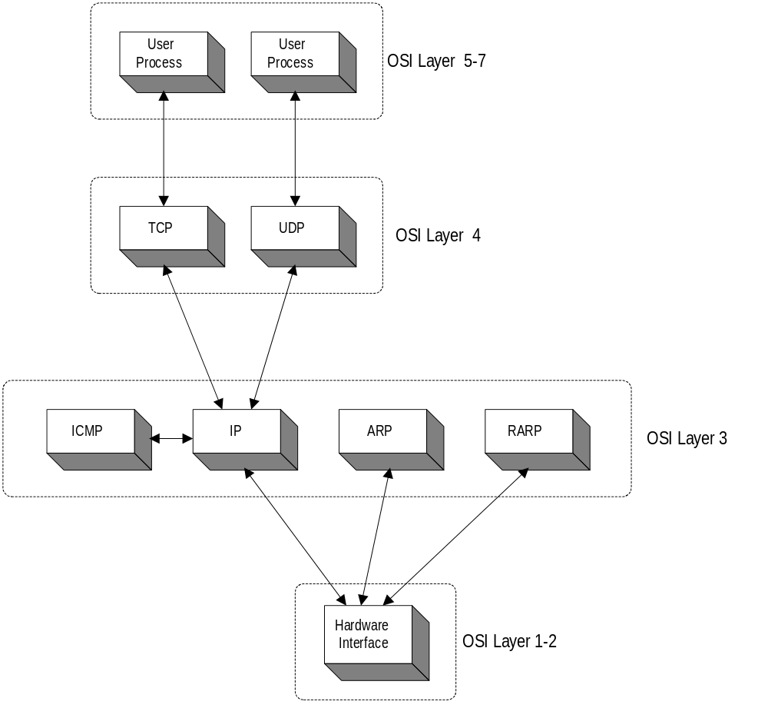
รูปที่2.1 แสดงการเปรียบเทียบ OSI Model กับ TCP/IP
ใน TCP/IP Protocol สามารถรับและส่งข้อมูลได้ 2 ลักษณะคือ
- คอนเน็คชั่น-ออเรียลเต็ด (Connection-Oriented) หรือ TCP
2. คอนเน็คชั่นเลส (Connectionless) หรือ ยูสเซอร์ดาต้าแกรม โปรโตคอล (User Datagram Protocol หรือ UDP)
โดยที่ Protocol ทั้งสองต้องอ้างอิงผ่าน IP ซึ่งอยู่ใน Layer3 ของโอเพ็นซิสเต็มอินเทอร์คอนเน็ค (Open Systems Interconnect หรือ OSI) Model

2.1.1 Connection-Oriented
TCP เป็น Protocol จะถูกออกแบบมาให้มีความเชื่อถือในการรับส่งข้อมูล (Reliable) มีการตรวจสอบการรับส่งข้อมูล (Connection-Oriented ) โดยใช้การตรวจสอบความผิดพลาด (Error Checking), การตอบรับ (Acknowledging) และ การควบคุมการทำงาน (Flow Control) เป็นตัวตรวจสอบความถูกของการรับส่งข้อมูลในส่วนของดาต้าลิงส์เลเยอร์ (Datalink Layer) สามารถส่งข้อมูลในระบบที่สามารถส่งและรับพร้อมกันได้ (Full Duplex) และส่งข้อมูลแบบไบต์สตรีม (Byte Stream)
จากรูปที่2.3 แสดงการติดต่อระหว่างคอมพิวเตอร์สองเครื่องโดยผ่าน TCP Protocol ก่อนที่จะมีการส่งข้อมูลระหว่างคอมพิวเตอร์สองเครื่องจะมีการส่งสัญญาณ Connection เมื่อสร้างเวอร์ซวลเซอร์กิต (Virtual Circuit) ระหว่างกันก่อนการรับส่งข้อมูลจริง
หลังจาก TCP ทำการเริ่มต้นทำการเชื่อมต่อ (Initial Connection) ก็จะได้ TCP ขึ้นมาสองเส้นทาง เพื่อทำการแลกเปลี่ยนข้อมูลแบบ Full-Duplex ระหว่างสองบัฟเฟอร์ (Buffer) ของทั้งคู่ เพื่อใช้ในการรับและส่งข้อมูล ถ้าการส่งข้อมูลมีการผิดพลาดหรือไม่มีสัญญาณตอบรับก็จะมีการนำข้อมูลที่อยู่ใน Buffer ออกมาส่งซ้ำอีกครั้ง เพื่อเป็นการประกันว่าข้อมูลที่ Application ส่งออกไปจะถึงปลายทาง จะเห็นได้ว่า TCP จะถูกใช้กับการส่งข้อมูลที่มีความเชื่อถือได้ใน Application ที่มีการใช้ TCP/IP ในการรับส่งข้อมูล เช่น เทลเน็ต (TELNET), ซิมเบิลเมลทรานสเฟอร์โปรโตคอล (Simple Mail Transfer Protocol หรือ SMTP) เป็นต้น

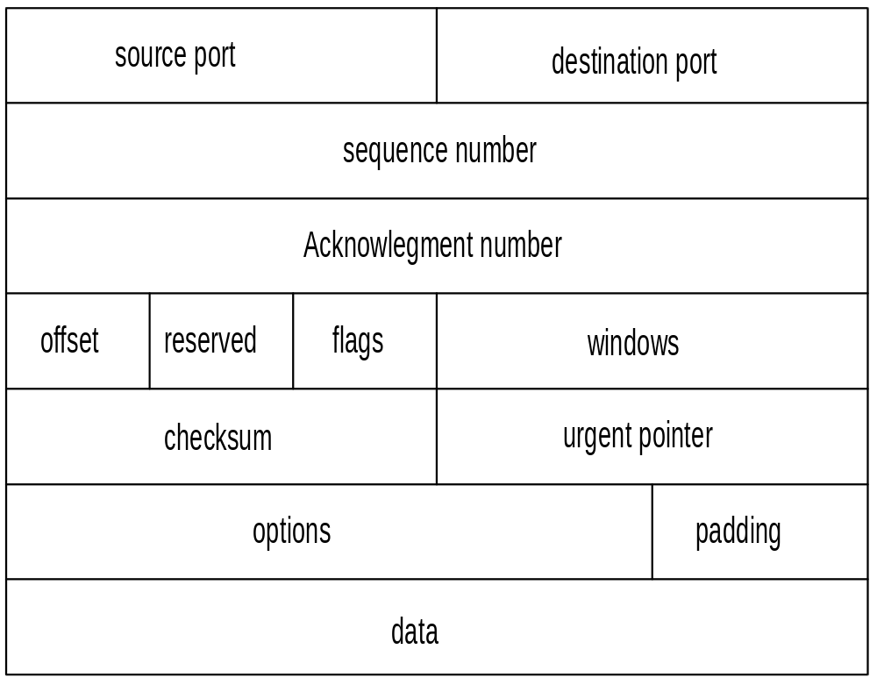

รูปที่2.2 แสดงส่วนต่างๆ ของ TCP Header

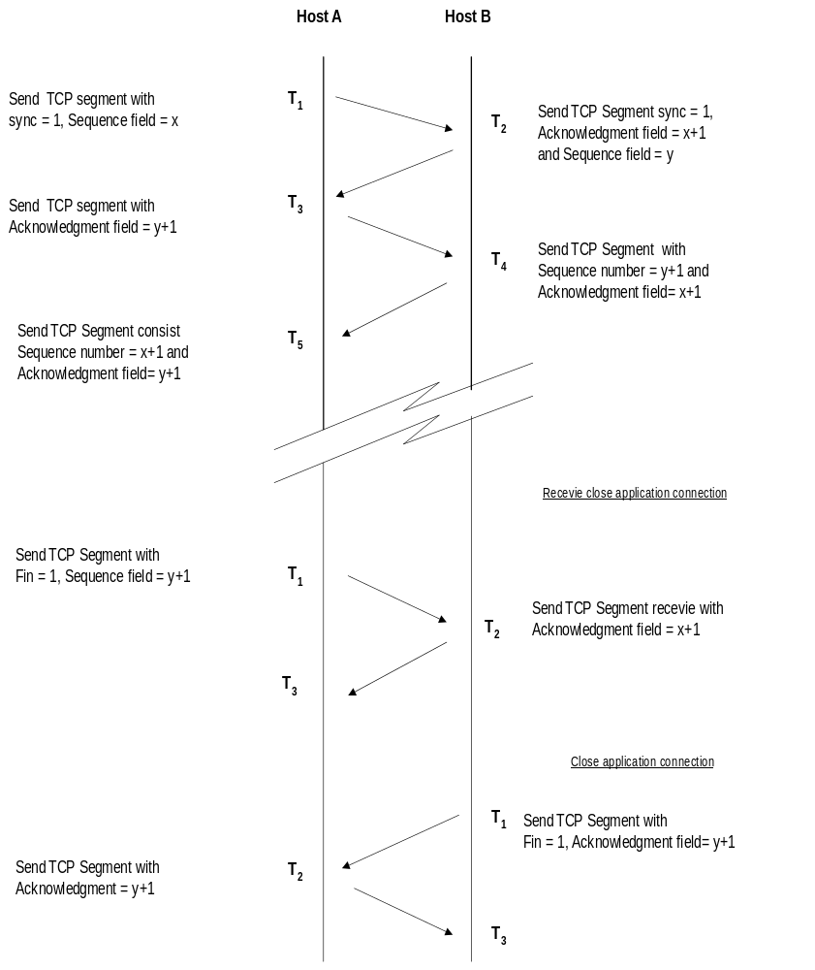

รูปที่2.3 แสดงการส่งสัญญาณตอบรับระหว่าง Host A และ Host B ของ TCP Protocol

2.1.2 Connectionless
UDP ที่กำหนดขึ้นมาโดย ARPANET ซึ่งเป็นส่วนหนึ่งของ TCP/IP Protocol ในลักษณะแบบ UDP/IP ซึ่งรูปแบบการส่งข้อมูลจะไม่มีการหาเส้นทางการติดต่อระหว่างโฮส (Host) และไม่มีการทำ Connection ก่อนการส่งข้อมูล เพื่อเป็นการลดโอเวอร์เฮด (Overhead) ของเพคเก็ต (Packet) ที่ส่งออกไปเพราะฉะนั้น UDP จึงเป็น Protocol ที่มีเฮดเดอร์ (Header) ขนาดเล็กซึ่งประกอบด้วย IP Header, UDP Header และ Data รวมเรียกว่า UDP Datagram ในส่วนของ IP Header จะแบ่งออกเป็นสองส่วนคือ ที่อยู่ต้นทาง (Source Address) และที่อยู่ปลายทาง (Destination Address) UDP Header จะประกอบด้วยความยาวของUDP (UDP Segment Length) และส่วนของการตรวจความถูกต้องของข้อมูล (Checksum) เพราะในการส่งข้อมูลของ UDP จะมีการส่งแฮนแชก (Handshake) ตรวจสอบการทำ Connection เมื่อ UDP Segment ถูกส่งไปยังปลายทางที่ IP ที่อยู่บน UDP Segment แล้วก็จะมีการตรวจความถูกต้องของข้อมูลด้วย Checksum ถ้ามีความผิดพลาดข้อมูลก็จะส่งสัญญาณ Acknowledging Error ตามแบบ Flow Control ต่อไป โดยการส่งข้อมูลแบบ UDP นี้จะไม่มี Buffer Protocol ในการรับส่งข้อมูล UDP จึงนิยมนำมาใช้เพราะ UDP สามารถส่งข้อมูลได้เร็วกว่า TCP เพราะมี Header ขนาดเล็กจึงนำไปใช้ในระบบการส่งข้อมูลที่ไม่ไกลนัก เช่น ในระบบ LAN หรือการกระจายข้อความ (Boardcast)
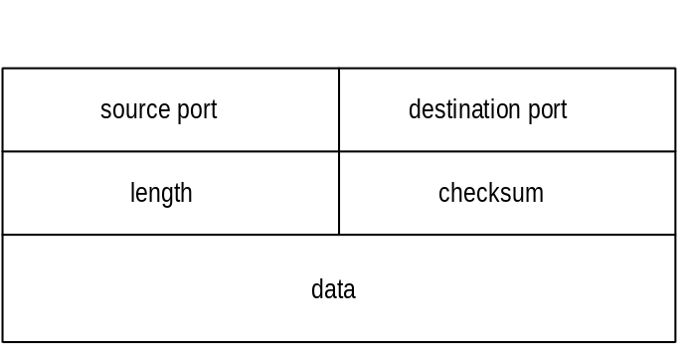

รูปที่2.4 แสดงส่วนต่างๆ ของ UDP Header

- Socket System Calls
ในปี 1980 ARPA Group มหาวิทยาลัย Berkeley ได้วิจัยโปรแกรม Transport TCP/IP ที่ใช้บนUnixขึ้น โดยจะออกแบบเพื่อใช้ในการติดต่อสื่อสารกับที่ต่างๆ บน Network ซึ่งมักจะถูกทำให้เป็น System Call บนระบบปฎิบัติการ (Operating System หรือ OS) ในลักษณะ Socket Interface หรือเรียกกันอีกอย่างหนึ่งว่า Socket Function the Berkeley Socket Interface มีลักษณะเหมือนฟังชั่น (Function) ทั่วไปที่ใช้ในการติดต่อใน Network ซึ่งมีใช้กันอยู่ทั่วๆไป โดย Socket จะอ้างอิงกับ TCP/IP Protocol
ในเวลาต่อมาได้มีบริษัทฯคอมพิวเตอร์ต่างๆ ได้นำเอา Socket Function นี้ไปใช้และพัฒนากันอย่างกว้างขวาง จนกลายเป็นมาตราฐานในเวลาต่อมา เช่น ซันไมโครซิสเต็มอินคอร์ปอร์เรตเต็ด (SUN Microsystem Incorporated), ดิจิตอลอิควิปเม็นต์คอร์ปอร์เรชั่น (Digital Equipment Corporation) และ ARPA group ยังนำ Socket Interface ไปไว้เป็นส่วนหนึ่งของ Berkeley UNIX Operating System อีกด้วย

2.2.1 โครงสร้างของ Socket
ใน UNIX เวลาที่ Application มีการเรียกใช้ Open Functions จะมีการสร้างไฟล์เดสควิปเตอร์ (File Descriptor) ซึ่งใช้ในการเข้าถึงไฟล์ (Access File) เก็บไว้ในตาราง (Descriptor Table) ในลักษณะหนึ่ง ตัวชี้ (Index Descriptor) จะเป็นตัวชี้ตำแหน่งภายในโครงสร้างข้อมูลของซอคเก็ต (Internal Data Structure Socket) จะมี Socket Descriptor ซึ่งเป็นตัวเลข Address ที่ชี้ไปยังตำแหน่งของโครงสร้างข้อมูลของ Socket ซึ่งมีลักษณะเหมือน File Descriptor ทุกครั้งที่ Application เรียกใช้ Socket จาก OS จะมีการสร้าง Data Structure ขึ้นเพื่อใช้เก็บรายละเอียด (Information) เพื่อใช้ในการสื่อสาร และนำตำแหน่งของ Data Structure ไปเก็บไว้ใน Descriptor Table ในลักษณะพอยเตอร์ (Pointer) ดังตัวอย่างในรูป2.5 ทุกครั้งที่มีการเรียกใช้คำสั่งสร้างซอคเก็ต (Create Socket) จะต้องการ Initial Connection ถ้า Server เรียกใช้ Socket จะเรียกว่าพาสซีฟซอคเก็ต (Passive Socket) ถ้าฝั่ง Client ทำการ Initiate Connection จะเรียกว่าแอคทีฟซอคเก็ต (Active Socket) หลังจาก Initiate ถ้ามีการ Connect ตอบจะทำการเก็บ Information ลงบน Socket Data Structure ก่อนที่จะทำการใช้ Socket จริง

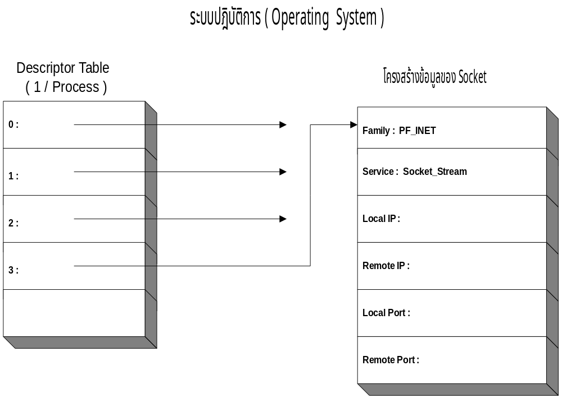

รูปที่2.5 แสดงโครงสร้างข้อมูลของ Socket และ Descriptor Table หลังเรียกใช้ Socket จาก Operating System

2.2.2 ลักษณะและการใช้งาน Socket System Call
ซอคเก็ตซิสเต็มคอล (Socket System Call) สามารถแบ่งออกเป็นสองกลุ่ม โดยกลุ่มแรกจะทำงานภายใต้ Function และยูทิลิตี้รูทีน (Utility Routines) อีกกลุ่มจะทำงานในลักษณะ Clients/Server
การใช้ Socket System Call จะมีความซับซ้อนบ้างเพราะ Sockets มี พารามิเตอร์ (Parameters) ซึ่งสามารถนำไปใช้ใน Program ได้หลายรูปแบบสามารถใช้ติดต่อสื่อสารระหว่าง Client กับ Server ในลักษณะ TCP หรือ UDP ได้ด้วยการกำหนด Remote Endpoint Address แบบเฉพาะเจาะจงสำหรับ Client และกำหนด Remote Endpoint Address แบบไม่เฉพาะเจาะจงสำหรับ Server
เพื่อให้เข้าใจ Socket ได้มากขึ้น อาจจะเริ่มทดลองใช้ Socket ติดต่อกันในลักษณะ Client/Server โดยใช้ TCP

j The Socket Calls ในการสร้าง Socket เมื่อใช้ในการสื่อสารเครือข่าย (Network Communication) โดยเริ่มเก็บ Information Socket ใหม่ลงบน Descriptors เช่น Application ต้องการใช้ Protocol แบบใด เช่น โปรโตคอลแฟรมมิลี่อินเทอร์เน็ต (Protocol Family Internet หรือ PF-INET) สำหรับ TCP/IP Service แบบ TCP หรือ UDP ถ้าใช้ Socket ในแบบ Internet Protocol Family

j The Connect Call หลังจากที่เรียกใช้ Create Function แล้ว ทางฝั่ง Client จะทำการเรียก Connect Function เพื่อทำการติดต่อกับ Remote Server ซึ่งใน Connect Function ของ Client จะระบุ IP Address และ Protocol Port ของ Remote Machine ไว้ หลังจากที่ทำการ Connect กับ Remote Machine ได้แล้วจึงทำการส่ง Data ต่อไป

j The Write Call Write Function จะถูกใช้ในการส่ง Data บน TCP Connection ระหว่าง Client กับ Server โดยทาง Client จะเรียกว่าจะส่งการร้องขอ (Send Request) ส่วนทาง Server เรียกว่าจะส่งการตอบรับ (Send Replies)
Write Function มีสาม Arguments ในการส่งผ่านข้อมูล คือ Descriptor of Socket, Address of Data และ Length of Data โดยปกติแล้ว Write Function จะทำการสำลองข้อมูล จาก Buffer ของเคอร์แนล (Kernel) OS แล้วส่งออกไปยังในระบบ Network ถ้าเกิด System Buffer เต็มแล้ว Write Function จะทำการหยุดการส่ง Data แต่ใน TCP จะทำการสร้าง Buffer เพิ่มเพื่อรองรับ Data ที่จะส่งมา

jThe Read Call Read Function จะถูกใช้เป็นตัวรับข้อมูลระหว่าง Client กับ Server บน TCP Connection โดยปกติหลังจากการเกิดการ Connection เรียบร้อยแล้ว ฝั่ง Server จะมี Read Function ขอรับการติดต่อจาก Client โดย Write Function หลังจากที่ Client ได้ส่งสัญญาณการติดต่อออกไปแล้ว ฝั่ง Client จะใช้ Read Function เพื่อรอรับการตอบรับจาก Server
Read Function จะประกอบสาม Argument คือ Descriptor Address ของ Buffer และ ขนาดของ Buffer จะทำการขยายข้อมูลที่ได้รับมาแล้วนำข้อมูลที่ได้จาก Socket ไปไว้ใน Buffer ที่ใช้งาน ถ้าข้อมูลที่ได้รับมาไม่ครบก็จะส่งขนาดที่พบกลับไปใน Client และ Server ค่า Socket ใช้ Read Function ได้รับข้อความ (Message) แบบ UDP แล้วจะไม่มีการนำข้อความมาเก็บไว้ใน Buffers แต่จะส่งไปให้ Application เลยแต่ถ้าเป็นการส่งแบบ Connection- Oriented จะต้องมี สาม Argument คือ Socket Descriptor, ที่อยู่ของข้อมูลใน Buffer และขนาดของ Buffer

j The Close Call. Close Function Client และ Server ที่ใช้เมื่อจบการใช้ Socket เพื่อจะทำการ คืนค่าที่จองไว้ (Deallocate) ถ้า Socket นี้มีเพียง Process เดียวที่ใช้ก็จะทำการ Terminate และ Deallocate เมื่อเรียกใช้ Close Function แต่ถ้าเป็นการใช้ Socket ร่วมกันหลายๆ Process ทุก Process ต้องเรียกใช้ Close Function เมื่อครบแล้วจึงจะทำการ Terminate และ Deallocate Socket นั้น

j The Bind Call ในตอนแรกที่เรียกใช้ Socketนั้น Socket ยังไม่ถูกกำหนด Endpoint Address ของ Local และ Remote Application ต้องใช้ Bind Function บอก Local Endpoint Address ให้กับ Socket โดยผ่าน Socket Descriptor Argument และ Endpoint Address Argument สำหรับ TCP/IP Protocol Endpoint Address จะใช้ซอคเก็ตแอสแดรสอินเทอร์เน็ต (SocketAddr-In) Structure และต้องกำหนด IP และ Port ให้กับ Socket ด้วย ส่วน Socket ที่ Server ใช้ Bind Function เพื่อบอกว่าใช้ Port อะไรเพื่อขอการ Connection

j The Listen Call เมื่อ Socket พร้อมที่จะทำงาน หลังจากที่เกิดการ Connection ระหว่าง Server และ Client แล้วถ้าเปิด Connection-Oriented ใน Server ใน Passive Mode จะหมายถึงการรอรับการตอบรับการสื่อสารที่เข้ามาของ Client และจะรอรับตลอดเวลาจนกว่าจะมีการติดต่อเข้ามา Server จะทำการตอบรับในเวลาไม่กี่เสี้ยววินาที และถ้าการติดต่อสื่อสารขาดหายไป Server จะต้องใช้ Listen Function จะขนาดของ Queue โดยผ่าน Argument ของ Function ไปยัง OS เพื่อทำการติดต่อสื่อสาร Socket ใหม่ เพื่อเข้าสู่ Passive Mode

j The Accept call หลังจากที่ Socket ได้ทำการ Bind และเข้าสู่ Passive Mode Server จะใช้
Accept Function สร้าง Connection เพื่อตอบสนองการติดต่อของ Client ที่เข้ามาใหม่ Accept Function จะสร้าง Socket ขึ้นมาใหม่ เพื่อรับการติดต่อจาก Client โดยจะส่ง Descriptor ของ Socket อันใหม่ออกไป และทำการส่งข้อมูลไปยัง Socket ตัวใหม่ หลังจากที่จบการใช้งาน Socket แล้ว Server จะทำการปิด Socket

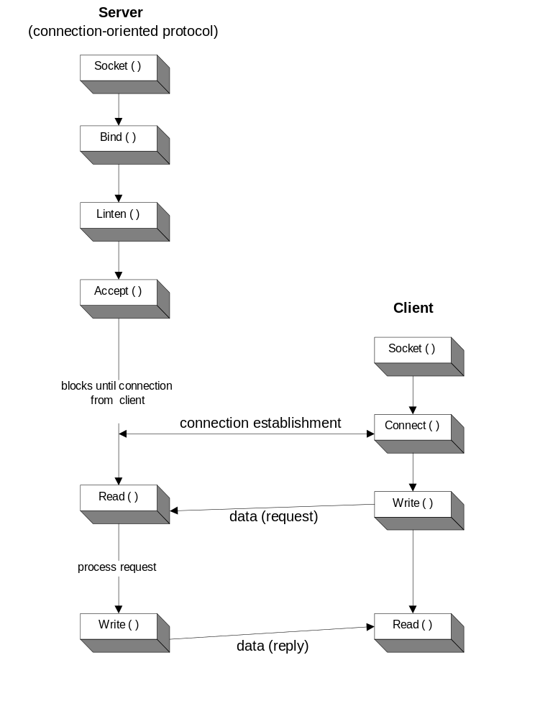

รูปที่ 2.6 แสดงขั้นตอนการทำงานของ Socket ในแบบ Connection-Oriented Protocol

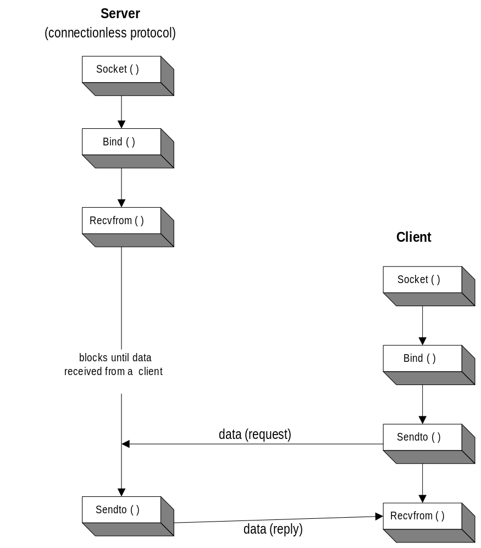

รูปที่2.7 แสดงขั้นตอนการทำงานของ Socket ในแบบ Connectionless

2.3 Transport Layer Interface (TLI)
Transport Layer Interface ถูกนำมาเป็นส่วนของ UNIX System เวอร์ชั่น 3.0 ในปี คศ. 1986 TLI เป็น Function ที่ถูกนำมาใช้ในลักษณะไลบราลี่ (Library) เพื่อใช้ในการ ลิงส์ (Link) โดยใช้คำสั่ง cc maim.c -lnsl_s ซึ่งเป็น Function มาตราฐานใน Network Services Library TLI เป็น Function ไม่ได้เป็น System Call เหมือน Socket System Call แต่ TLI Function จะทำงานในลักษณะ Stream Interface ในระบบการสื่อสารข้อมูล เราสามารถใช้ TLI ได้ 2 ส่วน คือ
1. Transport Endpoint เป็นส่วนติดต่อระหว่าง 2 Process ใน TLI Function ซึ่งใน Socket จะเรียกว่า Half-Association
2. Transport Provider เป็นชุดของ Routing ที่ Computer ใช้ในการติดต่อสื่อสารข้อมูลกับ User Process TLI จะใช้เป็น Interface ระหว่าง User Process กับ Transport Provider
TLI ใน UNIX เวอร์ชั่น 3.X ของ AT&T นั้นจะไม่สามารถใช้ Transport Provider ได้ในส่วนของระบบปกติ แต่ใน UNIX System V Release 4.0 จะสามารถใช้ TCP/IP Transport Provide ได้และมีโปรแกรมทางด้าน Network ที่ใช้ TLI ได้แก่ UUCP และ RFS (Remote File System)
2.3.1 โครงสร้างของ Transport Layer Interface

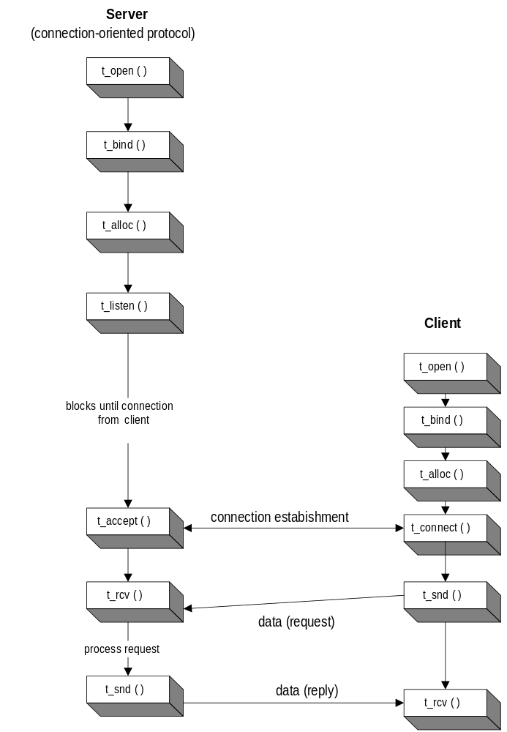

รูปที่2.8 แสดงการติดต่อระหว่าง Server กับ Client โดยใช้ TLI Function ใน
ลักษณะ Connection-Oriented Protocol

จากรูปที่2.8 ลักษณะลำดับขั้นตอนการติดต่อระหว่าง Server กับ Client จะมีลักษณะคล้ายการติดต่อโดยใช้ Socket ใน TLI ถ้าติดต่อแบบ Connection-Orient จะใช้ Function t_rcv และ t_ snd เป็นตัวรับส่งข้อมูลและมี t_ accept Function กับ t_ connect Function เป็นตัวสร้าง Connection ระหว่าง Server กับ Client ก่อนการส่งข้อมูล

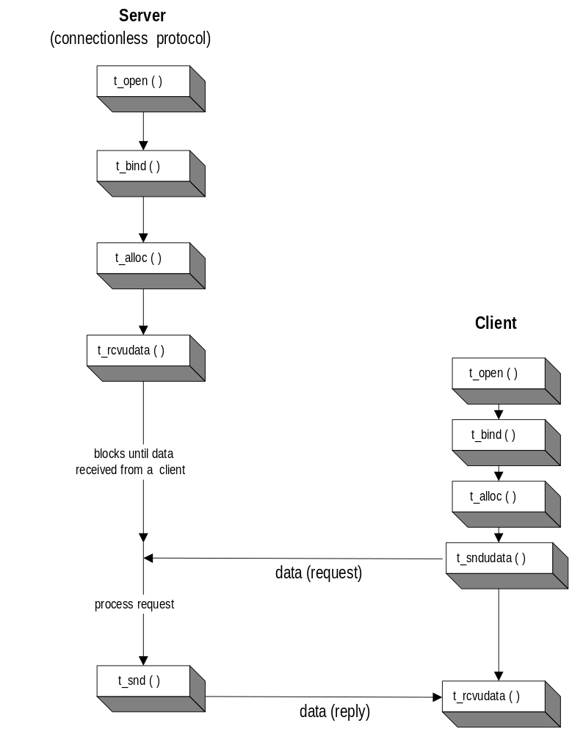

รูปที่2.9 แสดงการติดต่อระหว่าง Server กับ Client โดยใช้ TLI Function ในลักษณะ
Connectionless Protocol

2.3.2 Transport Endpoint Address ของ TLI
โครงสร้างของ Transport Endpoint Address ถูกกำหนดเป็นรูปแบบมาตราฐานบน TLI Function ที่จะติดต่อผ่าน TCP/IP Protocol TLI จะใช้โครงสร้างนี้ในการส่งผ่านข้อมูลระหว่าง TLI Function กับ User Code
รูปแบบ
/*************************************************************************/
* Include (tiuser.h)
struct netbuf {
unsigned int maxlen; (ขนาดสูงสุดของ Buffer สำหรับกรณีOverflow)
unsigned int Len; (ขนาดของข้อมูลจริงใน Buffer)
Char *buf ; (ใช้เป็นตัวชี้ตำแหน่งเริ่มต้นของข้อมูล Buffer)
};
/*************************************************************************/
ถ้าเปรียบ กับ Socket จะเปรียบได้กับโครงสร้างของ Sockaddr Netbuf จะใช้เป็นผ่านค่าใน TLI Function โดยจะบอกขนาดของ Buffer, ขนาดของข้อมูลจริง

2.3.3 การใช้งาน TLI Function
t_error Function ใช้ในการส่ง Error Message เมื่อเกิด Error ขึ้น t_error Function จะมีค่าเป็น -1 ถ้าปกติจะมีค่าเป็น 0
t_open Function จะถูกนำมาเป็นขั้นตอนแรกในการติดต่อ Transport Endpoint และใช้เป็น Function กำหนดค่าต่างๆ ให้กับ Transport Provider เช่น ต้องการเปิด Device File (/dev/tcp,/dev/udp หรือ /dev/Ip) และกำหนดค่าต่างๆ เพื่อใช้ใน TLI Function อื่นต่อไป
t_alloc Function จะถูกเรียกให้เมื่อต้องการสร้าง Buffer ให้กับ Function ต่างๆบน TLI Function โดยได้ค่ากลับมาเป็น Pointer
t_free Function เป็น Function ที่ใช้ในการสร้าง Buffer แต่ง่ายกว่า t_alloc Function แต่มักจะใช้ในการตรวจ Memory ว่าจะใช้เป็น Buffer ได้หรือไม่ โดยจะอ้างอิงกับโครงสร้างของ Netbuf
t_bind Function เป็น Function ที่ใช้กำหนด Address ให้กับ Transport Endpoint
t_conncet Function จะถูกใช้เมื่อ Connection-Oriented Client ทำการสร้าง Connection กับ Server ค่าที่ส่งไปใน Function คือ Address ของ Server , Address ของ Process และข้อมูล User ที่จะส่งของไปพร้อม t_connection Function พร้อมทั้งมี ลำดับที่ได้มาจาก t_listen Function
t_listen Function เป็น Function ที่ Connection-Oriented Server ใช้รอการติดต่อจาก t_conncet Function บน Client เทียบได้กับ Accept System Call.
t_aceept Function จะถูกเรียกโดย t_listen Function เมื่อ t_listen Function ได้รับการติดต่อจาก Client ถ้าใน Concurrent Server t_accept Function จำทำการสร้าง Connection ขึ้นใหม่โดยเรียกจาก t_open Function เพื่อรอรับการเรียกจาก Client หรือ Process อื่นที่ทำการติดต่อมายัง Server ใน Accept System Call จะกระทำ t_listen, t_open และ t_accept Function พร้อมกันบน Concurrent Server
t_snd Function และ t_rcv Function เป็น Function เป็น Function ที่ใช้ในการส่งและรับข้อมูล โดยค่าที่ส่งกลับมาจะเป็นตัวเลขของข้อมูลในการรับ-ส่ง
t_sndudata Function และ t_rcvudta Function เป็น Function ที่ใช้ในการรับ-ส่งข่อมูลในการสื่อสารแบบ Connectionless Protocol
t_rcvuderr Function จะถูกเรียกใช้เมื่อเกิด Error ระหว่างการสื่อสาร Connectionless Protocol หรือ ลบสถานะ Error
t_look Function เราจะใช้ Function นี้ในการตรวจสอบ Error ว่าเกิดขึ้นกับ Transport Endpoint มาจาก Transport Provider ใด ค่าที่จะนำมาตรวจสอบได้มาจาก t_errno จะ Set ค่า Look t_look Function จะแปรงค่าเป็น Integer เพื่อไปเทียบหาว่าเกิด Error กับ Transport Provider ใด
t_sndrel Function และ t_rcvrel Function สามารถแบ่งการทำงานออกเป็น 2 แบบ คือ
- Abortive Release เป็นการรับส่งสิ่งที่ไม่รับประกันว่า Data ยังอยู่หรือไม่ (Delivery)
- Orderly Release เป็นการส่งที่รับประกันข้อมูลอยู่หรือไม่
ถ้าเกิดการสูญหายของข้อมูล t_rcv Function จะมีค่า -1 , t_errno Function จะ Set ค่า TLOOK และ t_ordrel Functionเป็นตัวบอกลำดับ
t_snddis Function และ t_rcvdis Function 2 Function นี้ใช้กับ Obortive Release โดยที่ t_snddis จะถูกใช้ใน 2 กรณี คือ
- ใช้ในการยกเลิกการติดต่อระหว่าง Client กับ Server
- ใช้ในการยกเลิกการร้องขอการติดต่อ
เมื่อทำการยกเลิกการติดต่อเราจะส่ง NULL ผ่าน t_revdis Function เพื่อยกเลิกการส่งข้อมูลของฝ่ายส่ง
t_closc Function ใช้ในกรณีปิดการส่ง Transport Endpoint และไม่ยกเลิกการ Connection ระหว่าง Host กับ Client จะเป็นยกเลิกการส่งของ Process นี้ แต่ Process อื่นอาจจะยังติดต่อกันอยู่ได้

 |  | Sockets | TLI | Messages | FIFOs
Server : | allocate space |  | t_alloc()
 | Create Endpoint | Socket() | t_Open() | msgGet() | mknod()  Open()
 | Bind Address | Bind() | t_Bind()
 | specify queue | Listen()
 | wait for Connection | Accept() | t_Listen()
 | Get new fd |  | t_Open()  t_Bind()  t_Accept()
Client : | allocate space |  | t_alloc()
 | create Endpoint | Socket() | t_Open() | msgGet() | Open()
 | Bind Address | Bind() | t_Bind()
 | Connect to Server | Connect() | t_Connect()
 | transfer data | read() | read() | msgrcv() | read()
 |  | write() | write() | msgsnd() | write()
 |  | Recv() | t_rcv()
 |  | send() | t_snd()
 | daragrams | Recvfrom()  sendto() | t_rcvudata()  t_sndudata()
 | terminate | close()  shutdown() | t_close()  t_sndrel()  t_snddis() | nsgotl() | close()  unlink()

ตารางที่ 2.1 แสดงตารางการเปรียบเทียบระหว่าง Socket Function กับ TLI Function

2.4 Remote Procedure Calls.
ใน Application ทั่วไปจะมีการเรียก Procedure Call เมื่อเทียบกับ Client/Server Model แล้ว Main Program ก็เปรียบได้กับ Client โดยมีการผ่านค่าไปยัง Procedure ที่เป็น Server ใน RPC จะทำงานในลักษณะ Process ที่ทำบน Local System เรียกใช้ Procedure ที่อยู่บน Remote System
- ลำดับการทำงานของ RPC

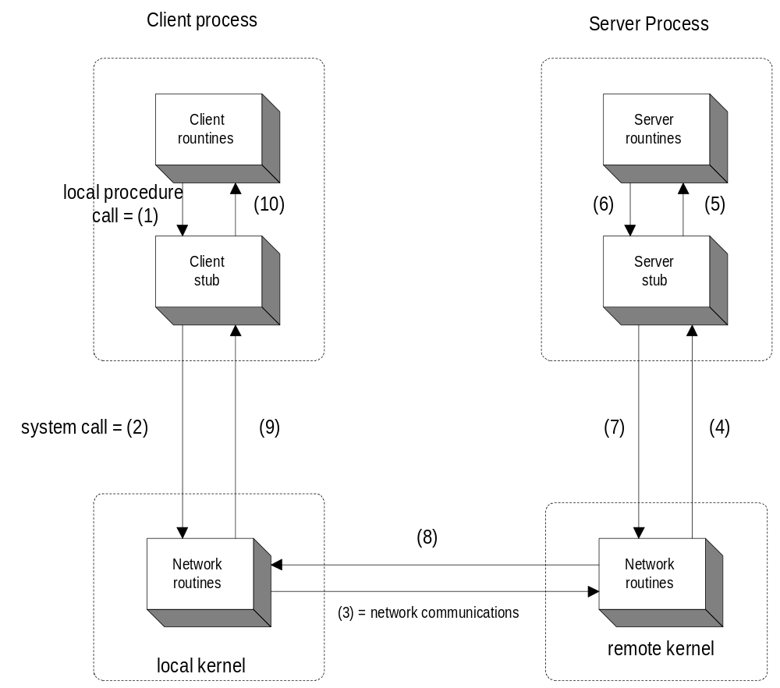

รูปที่2.10 แสดงการทำงานของ Remote Procedure Call (RPC)

จากรูปการทำงานของ Remote Procedure Call เป็นลำดับได้ดังนี้
- Procedure บน Client จะทำการเรียก Client Stub โดยจะส่งออกไปในรูปมาตราฐานในรูปแบบ Marshaling
- ข้อมูลที่จะส่งไปยัง Remote System โดย Client Stub ต้องเรียกผ่าน System Call บน Local Kernel
- ข้อมูลจะถูกส่งผ่านใน 2 ลักษณะคือแบบ Connection-Oriented และแบบ Connectionless
- ส่วนบน Server Server Stub จะรอการติดต่อจาก Client และจะทำการ Unmashaling และเปลี่ยนแผลงข้อมูลที่ได้จา Client
- Server Stub จะทำงานเหมือน Local Procedure แต่กระทำบน Server และนำผลที่ได้ผ่านไปยัง Client Stub โดยผ่าน Network ต่อไป
- เมื่อ Procedure บน Server ทำงานจบก็จะส่งค่าต่างๆไปยัง Server Stub
- Server Stub จะทำการแปลงค่าต่างๆ ที่ต้องการส่งกลับและ Marshal ส่งกลับไปยัง Client Stub
- ข้อมูลจะถูกส่งผ่าน Network ไปยัง Client Stub
- Client Stub จะอ่านข้อมูลที่ได้มาจาก Network โดยผ่าน Local Kernel
- หลังจากข้อมูลได้ผ่าน Client Stub เรียบร้อยแล้วค่าที่ได้จะถูกส่งไปยัง
Client Procedure ที่เรียกใช้ Remote System ต่อไป
สาระของ RPC คือต้องการซ้อน Network Code ทั้งหมดไว้ใน Stub Procedure ใน Application บน Client และ Sever ไม่ต้องมีขั้นตอนที่ยุ่งยากเหมือน Socket หรือแบบอื่นๆ RPC จะช่วยในการเขียน Distributed Application เป็นเรื่องที่ง่ายขึ้น ถ้าเรานำ RPC ไปเปรียบกับ OSI Model แล้วจะอยู่ระหว่าง Transport Layer กับ Application Layer ภายในส่วนของ Spoliation Layer RPC จะเข้าไปจัดการเกี่ยวกับเรื่องการติดต่อสื่อสาร (Networking Detail) โดยจะนำส่วนที่ต้องการส่งออกไปนำไปไว้ใน Argument เพื่อแปลงให้เป็นรูปแบบมาตราฐานเพื่อใช้ในการสื่อสารระหว่าง Client กับ Server โดยที่ Application Layer ไม่ต้องสนใจเรื่อง Byte Order

2.4.2 การติดต่อสื่อสารของ RPC
เมื่อ Procedure บน Client ติดต่อกับ Procedure บน Server หรือการส่งผ่านข้อมูลระหว่าง Client และ Server สิ่งที่เกิดขึ้นไม่ได้มีแค่การเรียกใช้ System Calls, การแปลงข้อมูล และการส่งผ่านข้อมูลแต่ RPC มีหน้าที่มากกว่านั้นคือ

k Parameter Passing
k Binding
k Transport Protocol
k Call Semantics
k Data Representation
k ประสิทธิภาพ (Performance)
k ระบบความปลอดภัย (Security)
k Exception Handling
k Parameter Passing

เป็นการส่ง Parameter ระหว่าง Client กับ Server โดยที่ Client Stub จะนำส่วนข้อมูลจาก Client และ Package ลงออกไปใน Network โดยจะบอกที่อยู่ปลายทางไปกับค่าที่ส่งของไปด้วย

k Binding
Binding เป็นการกระทำของ Client ที่ต้องการรายละเอียดของ Procedure ที่ต้องการติดต่อด้วยบน Remote System ที่ระบุ ประกอบด้วยกัน 2 ส่วนคือ
- m Remote Host ที่เป็น Server ที่ต้องการติดต่อ
- m Process ที่ต้องการติดต่อบน Server
คือการที่ Client ต้องการรายละเอียดข้อมูลของ Server ที่ต้องการติดต่อด้วย มีเทคนิคหนึ่งที่ใช้กันคือการรวมข้อมูลไว้ที่ศูนย์กลาง (Centralized Database) ในปี 1984 Birrell และ Nelson คิดจะนำรายละเอียดของ Server ทั้งหลายนำมาขึ้นทะเบียน Internet โดยมีเจตนาเพื่อรองรับการเรียกใช้งานของ Remote Procedure โดยที่เมื่อไร Server Boot ขึ้นมาจะส่งสัญญาณไปบอกแก่ศูนย์กลาง และเมื่อใดที่ Client ต้องการติดต่อขอรายละเอียด การขอใช้งานก็สามารถมาเอาได้ที่ศูนย์กลางนี้ แต่ก็ยังมีเทคนิคอื่นอีกเช่น ให้จัด Super Server เพื่อใช้เป็นศูนย์กลางเพื่อรอรับการติดต่อการ Client โดย Super Server นี้จะเป็น Server ที่เก็บที่อยู่ของ Server ต่างๆในระบบ

k Transport Protocol
RPC ที่คิดค้นกันมานั้นบางชนิดจะสามารถใช้ได้ Transport Layer Protocol เดียวแต่บางชนิดก็สามารถใช้ได้ สอง Protocol เช่น Sun RPC สามารถใช้ได้ทั้ง UDP และ TCP, Xerox Courier สามารถใช้ SSP (Sequenced Packet Protocol) และ Apollo RPC จะใช้ UDP และ Dss

k Exception Handling
อีกหน้าที่ของ RPC อีกอย่างหนึ่งคือ เมื่อเกิดความผิดปกติของ Process บน Client หรือ Server ถ้าเป็น UNIX Shell แล้วจะมีการแจ้งข้อความหรือสร้าง Core image File ปัญหาที่เกิดกับ RPC นั้นอาจเกิดจากปัญหาบน Procedure, ปัญหาของ Stub ที่ขาดการติดต่อระหว่าง Client กับ Server หรือเกิดการถูกทำงานของ Process บน Server RPC ก็จะมีรูปแบบการตรวจเช็ค การทำซ้ำของ Stub หรือการยกเลิกการติดต่อแล้วแต่เหตุการณ์

k Call Semantics
ในกรณีที่ Local Procedure มีการรับส่งข้อมูลหรือสื่อสารกับ Remote Procedure ในบางครั้งอาจเกิดปัญหาหรือข้อมูลผิดพลาดระหว่างการส่งข้อมูลจึงต้องมีการให้ส่งข้อมูลกลับมาใหม่ในบางกรณี ข้อมูลนั้นให้ส่งอีกครั้งก็จะได้เหมือนเดิมคือไม่มีผลเสียต่อการทำงาน (Idempotent) เช่นการส่งค่าไปคำนวณบน Remote Procedure แต่จะมีอีกกรณีหนึ่งถ้าให้ส่งข้อมูลกลับไปอีกครั้งแล้วข้อมูลจะไม่เหมือนเดิมจะมีผลเสียต่อการทำงาน (Non Idempotent) เช่นการทำงานที่เป็นประเภท Interactive บน RPC จะแบ่งออกได้ 3 ระดับ คือ
- Exactly Once คือการทำ Remote Procedure สามารถทำงานในครั้งเดียว เช่น การส่งสัญญาณบอกว่า Server Halts
- At most Once คือการทำงานของ Remote Procedure ทำการส่งค่าซ้ำอีกครั้งหนึ่งแล้วจะได้ค่าไม่เหมือนเดิม
- At Least Once คือการที่ Remote Procedure ส่งค่ากี่ครั้งก็ยังเหมือนเดิม

k ระบบความปลอดภัย (Security)
สำหรับ RPC แล้วสามารถรักษาความปลอดภัยให้กับระบบได้ทุกรูปแบบโดยจะใช้ทำงานบน Remote System ได้โดยสามารถสั่งงานได้จาก Local System ไปยัง Remote System ซึ่งในแต่ละค่ายจะมีเทคนิคที่แตกต่างกันออกไป

k Data Representation
การทำงานระหว่าง Client กับ Server บนระบบที่เหมือนกันบางครั้งอาจเกิดปัญหาความเข้ากันไม่ได้ของข้อมูล เมื่อเราใช้ RPC ก็จะเกิดปัญหาความต่างกันของระบบ Client และ Server จึงต้องมีการแปลงข้อมูลโดยที่ RPC จะกำหนดรูปแบบมาตราฐานของข้อมูลที่จะส่งโดยให้ Client ให้ส่งข้อมูลในรูปแบบของ ASCII และ Server ส่งข้อมูลในรูปแบบของ EBCDIC
- ใน TCP/IP Protocol จะส่งข้อมูลทุกชนิดด้วย 16 Bit และ 32 Bit สำหรับ Protocol Header ใน Header Protocol สามาระแบ่งออกเป็น Host Id และ Type Protocol Number
- ใน File Transfer Protocol (FTP) จะใช้ 16 Bit สำหรับ Block Number และ Error Code และ ASCII Code สำหรับข้อมูลที่เป็น Character รวมทั้ง File Name, Modeและ Error Striny
- ในระบบของ Remote Login Client และ Server จะใช้ 16 Bit สำหรับ Window-Size Field

k ประสิทธิภาพ (Performance)
ประสิทธิภาพในการทำงานร่วมกันระหว่าง 2 Process นั้น การติดต่อสื่อสารก็มีผลต่อประสิทธิภาพของระบบด้วย แต่โดยปกติแล้วถ้าใช้ RPC ใน Client/Server จะทำให้ประสิทธิภาพลดลงประมาณ 10% และ RPC จะทำให้การเขียน Network Programming ง่ายขึ้น แต่เราก็ไม่สามารถนำ Local Procedure ไปใช้แทนบน Remote Procedure ได้หมดทุกอย่าง
ในปี 1984 Birrell และ Netson ได้ทำการทดสอบประสิทธิภาพของ RPC โดยใช้ LAN ที่เป็น Ethernet โดยในการทดลองจะเขียน Procedure ให้รับส่งข้อมูล 16 Bit word 2 ชุด ผลคือ ระหว่าง Local System และ Remote System มีประสิทธิภาพแตกต่างกัน 100% แต่เมื่อเปลี่ยนเป็นการส่ง 16 Bitword 40 ชุด ผลระหว่าง Local System และ Remote System แตกต่างกัน 33%

Data Type | Sun RPC | Xerox Courier | Apollo NDR
8-bit logical  16-bit logical  32-bit logical | b | b | b
8-bit signed integer  8-bit unsigned integer  16-bit signed integer  16-bit unsigned integer  32-bit signed integer  32-bit unsigned integer  64-bit signed integer  64-bit unsigned integer | b  b  b  b | b  b  b  b | b  b  b  b  b  b  b  b
Byte order | big-endian | big-endian | big-endian or  little-endian
signed integer format | 2’ s-complement | 2’ s-complement | 2’ s-complement
32-bit floating point  64-bit floating point | b  b |  | b  b
floating-point format |  | IEEE | IEEE, VAX  IBM or Cray
character Type | ASCII | 16-Bit NS | ASCII or EBCDIC
enumeration  structure (record)  fixed-length single-dimensional array  variable-length single-dimensional array  fixed-length multidimensional array  variable-length multidimensional array  discriminated union  fixed-length opaque data  variable-length opaque data | b  b  b  b  b  b  b | b  b  b  b  b  b | b  b  b  b  b  b  b  b  b

ตารางที่2.2 แสดงตารางเปรียบเทียบชนิดของข้อมูลที่สามารถใช้ได้กับ RPC
2.5 WinSocks
Windows Sockets เป็นตัวกำหนดการติดต่อกับ Programming บน Windows เพื่อการเข้าถึง
Function ในNetwork Windows Socketsหรือมีชื่อเรียกอีกอย่างว่า WinSocks ซึ่งมีรูปแบบ และลักษณะที่เปิดกว้าง ดังนั้นมันจึงอนุญาติให้การพัฒนาเป็นไปได้อย่างอิสระ
ลักษณะและรูปแบบของ WinSocks ถูกสร้างโดยตรงจากการร่วมมือกันของบริษัทที่เชี่ยวชาญทางด้าน Network หลายบริษัทด้วยกัน เริ่มต้นความคิดจากการเสนอกันของบุคคลหลายกลุ่มด้วยกัน ซึ่งเกิดขึ้นในปี 1991 กลุ่มบุคคลเหล่านั้นประกอบไปด้วย Martin Hall (JSB), Mark Towfig (Micro Dyne Corporation) Geqf Arnold (Sun Microsystems) , David Treadwell (Microsoft) และ Henry Sanders (Microsoft) ซึ่งเป็นผู้สร้างเอกสารและรับผิดชอบการดูแลและบริหาร และสามารถเปิดการติดต่อสำหรับ Network Programming ภายใต้ Microsoft Windows Version 1.1 ได้สำเร็จเรียบร้อยเมื่อวันที่ 20 มกราคม 1993 และได้มีการใช้กันอย่างกว้างขวางในบริษัทและในสถานศึกษา
WinSock ได้พัฒนาให้ง่ายขึ้นอย่างต่อเนื่องเรื่อยมา โดยกลุ่มที่เรียกว่า WinSock Group ซึ่งงานที่ทำปัจจุบันก็ได้แก่การดำเนินงานต่อเนื่องใน Windows Socket2 ซึ่งหน้าที่หลักก็คือการให้การสนับสนุนและการเพิ่ม Protocol Stacks ความสามารถที่มีอยู่ใน Winsock2 ประกอบด้วย
- สนับสนุนการส่งที่เป็นอิสระสำหรับ Multiple Networks Stacks เช่น TCP/IP,IPX/SPX, DECnet และ OSI
- Qos (Quality of Service) คือการให้บริการที่มีคุณภาพ ความสามารถในการเข้าถึง Function ที่ใช้งานใน Wireless, ATM, และ ISDN Network และรูปแบบ การพัฒนา MultiEngine
- สนับสนุน Protocol ที่เป็นอิสระแบบ Multipoint และ Multicast
- ลักษณะถึงความสามารถ ที่เร็วของ Client และ Server Application

2.5.1 ความสัมพันธ์ระหว่าง WinSocks กับ Network
WinSock เป็นลักษณะ Application Program Interface (API) ที่กำหนดการเรียกใช้โปรแกรม (Program Call) เพื่อใช้ในการเข้าถึง Function ใน Network ได้เช่น Winsock.DLL Wsock32.DLL ซึ่งเป็นตัวแสดงถึงลักษณะเฉพาะถึงการนำ Procedure เข้ามาใช้ในรูปแบบของ WinSock API ซึ่งสามารถเขียนแผนผังแสดงความสัมพันธ์ระหว่าง Winsock.DLL กับส่วนอื่นของ Network ได้ดังรูป 2.10

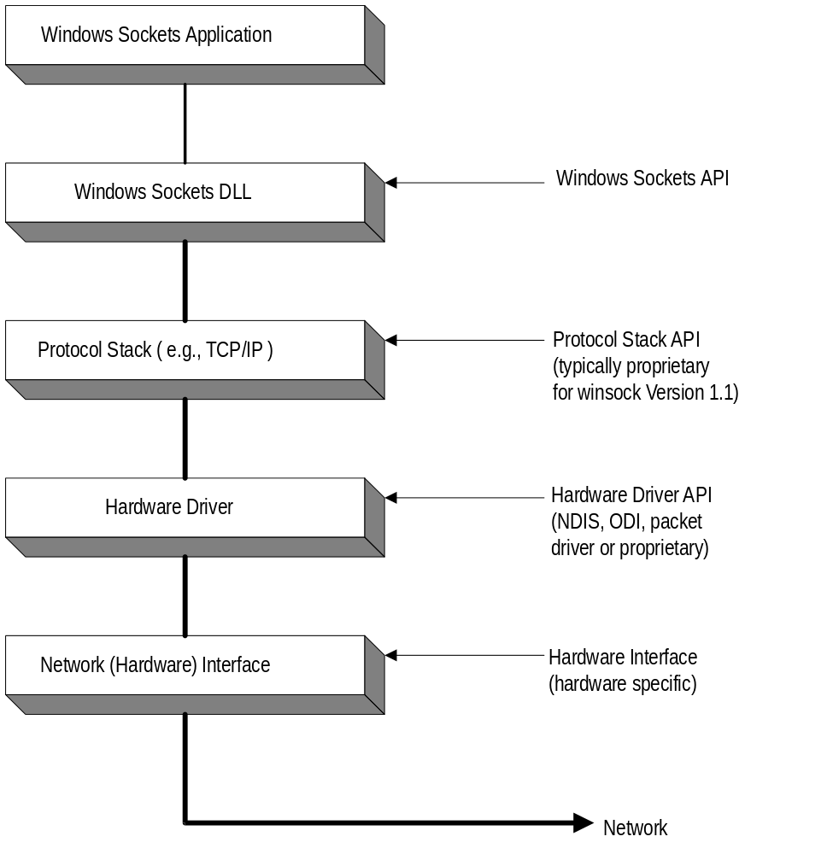

รูปที่2.11 แสดงแผนผังความสัมพันธ์ระหว่าง Winsock.DLL กับ Network

2.5.2 ลักษณะการทำงานของ WinSocks
WinSocks Application จะทำงานบนระบบ Windows3.1 หรือใน Windows ที่สูงกว่า ซึ่งเราจะ
ต้อง Installed Winsock.DLL และรวมไปถึง Networking Stack ทั้ง Winsock.DLL รวมถึง Networking Stack สามารถที่จะได้มาจากหลายๆ ผู้จำหน่าย (Supplier) ด้วยกัน ซึ่งแต่ละผู้จำหน่ายก็จะมีลักษณะเฉพาะในด้านการนำไปใช้งานหรือรูปแบบด้านการสื่อสารเป็นของตัวเอง ลักษณะของ Memory Configuration จะมีความแตกต่างกันไปตามเวนเดอร์ (Vender) บาง Vender ก็ต้องการ DOS Memory
เมื่อ WinSock Application ทำงาน Windowsจะพยายามค้นหา Winsock.DLL โดยการค้นหาตาม
ตำแหน่งเป็นลำดับขั้นดังนี้
- The Current Directory
- The Windows Directory
- The Windows Systems Directory
- รายการ Directory บางรายการที่เป็น Path ของสภาพแวดล้อมของตัวแปร
- Directory บางตัวที่อยู่ในรายการ Directory ที่มีการ Mapped ใน Network มันจะค้นหาตามลำคับ จนพบ Winsock.DLL ซึ่งในบางครั้งเราไม่จำเป็นต้องให้ File นี้ชื่อ WinSock เสมอไปก็ได้ ถ้ามีชื่อนี้แล้วจะเกิดปัญหาตามมา เราสามารถจะเปลี่ยนชื่อ Winsock.DLL เป็นอะไรก็ได้ นามสกุล DLL เพื่อหลีกเลี่ยงปัญหาที่จะเกิด ก็ถือว่าถูกต้องเช่นกัน

2.5.3 WinSocks Functions
- คำสั่งที่ใช้ในการจัดตั้งการเชื่อมต่อแบบ Stream Socket
Socket() = สร้าง Communication Endpoint
Bind () = รวม Address เข้ากับ Socket กระทำบนฝั่ง Server

- คำสั่งด้าน Server
Listen() = Sets Up ลำดับถึงการรับการร้องขอเข้ามา เพื่อรอการเชื่อม
ต่อจาก Clients
Accept() = รับการร้องขอการเชื่อมต่อ ถ้ามันเป็นลำดับแรกมันก็จะรับ
เดี๋ยวนั้นเลย

- คำสั่งด้าน Client
Connect() = ร้องขอการเชื่อมต่อกับ Remote Address

- คำสั่งที่ใช้แลกเปลี่ยนข้อมูลบนการเชื่อมต่อแบบ Stream Socket
Send() = การส่งข้อมูล สังเกตุว่า TCP จะจัดการเชื่อมต่อข้อมูลแบบ
Stream Buffer ของข้อมูลจะถูกกำหนดขึ้น เมื่อมีการส่ง ข้อมูลซึ่งเป็น
ลักษณะพื้นฐานใน TCP Algorithms
Recv() = การรับข้อมูล สังเกตุว่ามันจะนำข้อมูลทั้งหมดขึ้นมาตามขนาดที่รับ
เข้ามา

- คำสั่งที่ใช้ในการปิดการเชื่อมต่อแบบ Stream Socket
CloseSocket() = ปิดการเชื่อมต่อของ Socket และปล่อยทรัพยากร Socket
Shutdown() = ให้หยุดการเคลื่อนย้ายของข้อมูลในทิศทางเดียวหรือทั้งสองทิศ
ทาง เช่น Socket สามารถ Shutdown การส่ง หรือ Shutdown การรับ
หรือ Shutdown ทั้งการส่งและการรับ แต่อย่างไรก็ตามเราสามารถ
ให้ความแน่นและปลอดภัยต่อ Data ทั้งหมดก่อนโดยการส่งและรับ
ข้อความก่อนที่จะทำการปิด Socket

- คำสั่งที่ใช้สำหรับ Datagram Sockets
Socket() = จัดตั้ง Communication Endpoint
Bind() = รวม Socket เข้ากับ Address
Sendto() = ส่งข้อมูลไปตาม Address
Recvfrom() = รับข้อมูล
CloseSocket() = ปลดปล่อยทรัพยากร Socket
Connect() = เป็นคำสั่งที่เพิ่มเข้ามาใช้ในการรวม Remote Address กับ
Datagram Socket ซึ่งสามารถใช้คำสั่ง Send() และ Recv()ได้

- คำสั่งที่ใช้ในการรับหรือตั้งค่าให้กับ Socket
GetpeerName() = ค่าที่ได้กลับมาเป็น Address ของ Remote Socket ได้มาเพื่อการ
เชื่อมต่อ Stream Sockets หรือการรวม Socket ( และมีบางกรณีใช้
กับ Datagram Socket ได้ )
Getsockopt() = ค่าที่ได้กลับมาเป็นค่าเฉพาะที่ เป็นส่วนที่เพิ่มเข้ามาของ Socket
เช่น Socket Type, Socket Linger Option
Setsockopt() = เป็นการตั้งค่าเฉพาะที่เป็นส่วนที่เพิ่มเข้ามาของ Socket
IoctlSocket() = อนุญาติให้คุณตั้งค่า Socket Blocking Mode
Select() = นำเอาส่วนที่เป็น Information เมื่อ Socket พร้อมและเชื่อมต่อเรียบ
ร้อยแล้วหรือเพื่อการอ่านหรือเขียน

- คำสั่งที่ใช้เปลี่ยน Byte Order
ntohl() = เปลี่ยนค่า 32 bit จาก Network เป็น Host
ntohs() = เปลี่ยนค่า 16 bit จาก Network เป็น Host
htonl() = เปลี่ยนค่า 32 bit จาก Host เป็น Network
htons() = เปลี่ยนค่า 16 bit จาก Host เป็น Network

- คำสั่งที่ใช้ในการปรับเปลี่ยน IP Address
inet_addr() = เปลี่ยนจาก IP Address ในรูปแบบตัวเลขที่มีจุดไปเป็น 4 Byte Hex
ในรูปแบบ Network Byte
inet_ntoa() = เปลี่ยนจาก IP Address ในรูปแบบ 4 Byte Hex ไปเป็นตัวเลขที่มีจุด

- คำสั่งที่นำไปใช้กับ Database Information
GetHostbyaddr () = การรับ Host Name, Address, และ Aliases ที่รวมกับ
Host Address
GetHostbyName() = การรับ Address Name , Name และ Aliases รวมกับ
Protocol Name หรือ Alias
GetHostName() = การรับ ชื่อจาก Local Host
GetprotobyName() = การรับ Protocol Number,Name,Number และ Aliases ที่
รวมกับ Protocol Number
GetservbyName() = การรับ Service Port Number,Name, และ Aliases ที่รวม
กับ Service Name หรือ Alias
GetservbyPort() = การรับ Service Name, Port Number, และ Aliases ที่รวม
กับ Port Number

